9.1 三维物体的数据结构

数据结构
三表：顶点表、边表、面表
双表：顶点表、面表
双表的声明：
在view类.h文件中加全局变量声明：
CP3 V[nV];//nV顶点数，常量
CFace F[nF];//nF面数，常量

面中边、顶点按逆时针排序
面与体关系的确定：右手法则，拇指指向体外，四指为外环逆时针方向

常用物体的数学模型

柏拉图多面体
双表：表9-6----表9-13

光滑物体----根据参数方程画曲面
例：球体（重点要理解参数方程及参数形成轨迹的方向）
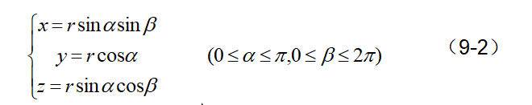

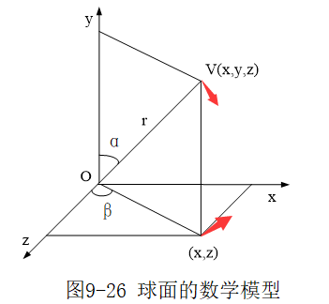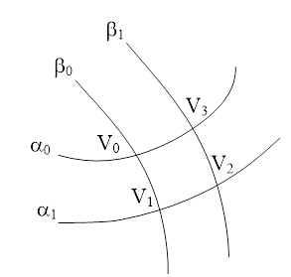

for (alpha=0;alpha<=3.14; alpha=alpha+da)//将参数alpha离散化，作为循环变量
{//将曲面体离散化，参数间隔为da
a1= alpha;//相邻两个alpha
a2= alpha+da;
for (beta=0; beta<=2*3.14; beta=beta+db) //将参数beta离散化，作为循环变量
{
b1=beta;//相邻两个beta
b2=beta+db;
计算V0-V3顶点的坐标；[V0(a1,b1),V1(a2,b1), V2(a2,b2), V3(a1,b2)]
对V0-V3进行观察变换；
画出四边形；
}
}

思考题：其他曲面的离散化和显示算法

9.3 隐线算法

9.3.1凸多面体消隐算法----背面剔除法
限制：只能用在凸多面体上

(1)从一个表面逆时针取三点V4V5V6, 计算两向量p=V4V5=V5-V4; q= V4V6=V6-V4; V4作为参考点；

(2)计算表面外法向量N, $N=p×q$
$$N_{1}=p_{2}q_{3}-p_{3}q_{2}$$
$$N_{2}=p_{3}q_{1}-p_{1}q_{3}$$
$$N_{3}=p_{1}q_{2}-p_{2}q_{1}$$

(3)计算视向量, V为视点
S=V-V4
(4)计算N与S的夹角余弦$cosθ$，当$cosθ≥0$时，该面可见，否则，不可见
$$cosθ=\frac{N∙S}{\left|N\right||S|}$$

V1（-a，-a，a），V2(a，-a，a），V3(a, a, a)
P=v2-v1=(2a,0,0)
Q=v3-v1=(2a,2a,0)
N1=p2q3-p3q2=0
N2=p3q1-p1q3=0
N3=2a*2a=4a^2=40000
S=（500，707，500）-(-100,-100,100)=(600,807,500)
cosTheta=40000*500>0

9.3.2 曲面体消隐算法
曲面体在参数离散化后可以看成是很多面构成的凸多面体，只要保证单位小平面的顶点是逆时针排序，就能正确实现消隐判断。
圆环不是凸多面体。

9.4 隐面算法

深度缓冲器算法思想：
- 显示离视点最近的面上的点；
- 到视点的距离=深度=观察变换后的Z坐标。

前提
- 观察变换
- 每面不同颜色

数据结构
- 深度缓冲器：数组，保存最小深度
- 帧缓冲器：颜色数组，保存最小深度对应的颜色

算法
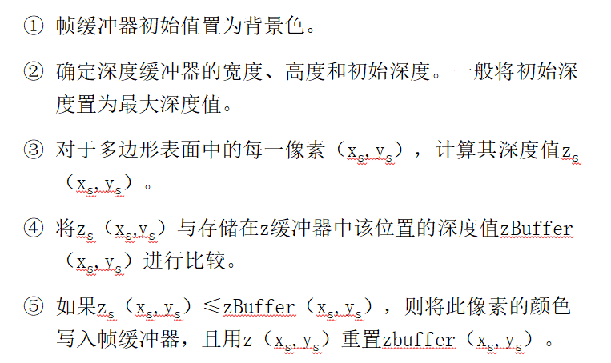

总结
双表结构（多面体的显示）
根据参数方程画曲面
背面剔除法
深度缓冲器算法

-14 -10 42
4 -15 33
4 2 23

